Název projektu
Aplikace modelovacích procesů a 3D tisku na odlévací formy pro mobiliář z betonu, sádry, pryskyřic apod.

Anotace
Cílem projektu je praktické využití modelovacích procesů a 3D tisku pro výrobu mobiliáře, nábytku, dekoračních a jiných prvků. Pomocí 3D modelování a tisku na 3D tiskárně lze vytvořit formu a následný výrobek o daleko složitějším tvaru, než by bylo možné ručně vytvořeným bedněním či formou, nebo aspoň o mnoho jednodušší. Odlévání bude probíhat z těchto materiálů: beton, sádra, pryskyřice, polymery, apod.

Projektový tým

Hlavní řešitel (akademický pracovník): Ing. Jiří Šál

Další řešitelé – studenti (magisterského programu): Bc. Jan Bednář
Bc. Vojtěch Zmek
Bc. Zdeněk Janovský

Další řešitelé – akademičtí pracovníci: Ing. Martin Dědič

Zásadní odborné výstupy členů výzkumného týmu relevantních pro projekt za poslední 3 roky
Ing. Jiří Šál:
- Užitný vzor: Lehčená betonová směs - MAROUŠEK, Josef, Vojtěch STEHEL, Anna MAROUŠKOVÁ, Marek VOCHOZKA a Jiří ŠÁL.. 2018.
- ŠÁL, Jiří. Cement with the addition of charred fermentation residues. In 10th International Conference Building Defects, Building Defects 2018. - v publikačním řízení
- ŠÁL, Jiří, NOVÁKOVÁ, Petra. Use of technical hemp for concrete – Hempcrete. WMCAUS 2019 – v publikačním řízení
- NOVOTNÝ, Radimír, ŠÁL, Jiří, CTIBOR, Marek, Environmental use of waste materials as admixtures in concrete, WMCAUS 2019 – v publikačním řízení

Ing. Martin Dědič:
- DĚDIČ, Martin. 3D scanning and analysis of acquired data of historically and culturally significant objects referring to the work of Adalbert Stifter. In 10th International Conference Building Defects, Building Defects 2018. - v publikačním řízení
- PRUŠKOVÁ, Kristýna, DĚDIČ, Martin, KAISER, Jiří. Possibilities of using Modern Technologies and creation of the current project documentation leading to the optimal management of the building for sustainable development. CESB 2019. - v publikačním řízení

Odborná charakteristika projektu

Stručná charakteristika
Cílem projektu je praktické využití modelovacích procesů a 3D tisku pro výrobu mobiliáře, nábytku, dekoračních a jiných prvků. Pomocí 3D modelování a tisku na 3D tiskárně lze vytvořit formu a následný výrobek o daleko složitějším tvaru, než by bylo možné ručně vytvořeným bedněním či formou, nebo aspoň o mnoho jednodušší. Odlévání bude probíhat z těchto materiálů: beton, sádra, pryskyřice, polymery, apod.

Současný stav
V současné době se provádí bednění ručně, hlavně z dřeva. V případě betonového mobiliáře se vyrábí bednění složitě pomocí tesařských nástrojů, případně strojně na frézách a podobně.

Cíle (předpokládané výstupy), způsob jejich dosažení a časový harmonogram
- Postup výroby plastového bednění pro betonové výrobky
- 2 články v databázi Scopus nebo Web of Science
- Mobiliář vystavený v areálu VŠTE
- Funkční dekorace kanceláří

Položkový rozpočet, včetně účastí na odborných akcích a konferencích

Kategorie | Položka | Cena v Kč
Vložné na konference | Vložné na konference | 25000
Materiál | Struna do 3D tiskárny (více druhů) | 3000
 | Kamenivo (frakce 0/3) | 500
 | Cement 42,5 R | 300
 | Drobné řezivo (prkna, latě, …) | 1000
 | Lepidlo na plasty | 200
 | Drobný materiál (šroubky, …) | 500
 | Transparentní licí pryskyřice | 6000
 | Pigment do pryskyřice | 1000
 | Penetrace pro pryskyřice | 300
 | Smirkový papír (různé druhy) | 200
 | CELKEM | 38000
Nářadí | Aku vrtačka nebo Aku vrtačka | 2490
 | Úhlová bruska | 699
 | Kotoučová pila | 3490
 | Tavná pistole | 399
 | Páječka | 299
 | Tesařské svorky | 199
 | Brusný kámen do vrtačky | 199
 | Sada vrtáků | 129
 | Sada bitů | 199
 | Sada bitů | 199
 | Sada speciálních vrtáků | 129
 | Kotouče do pily 3X | 297
 | Kotouče do úhlové brusky | 129
 | Aku Multifunkční bruska | 1990
 | Příslušenství k multifunkční brusce | 199
 | Aku pila ocaska | 2990
 | CELKEM | 14036
Výpočetní technika | Notebook pro 3D grafiku, CAD a modelování  MINIMÁLNÍ PARAMETRY:  RAM: 16 GB  Procesor: 64bit, 6 jáder, i7, takt 2 GHz, boost 3,8 GHz  Grafická karta: dedikovaná, 6 GB (GeForce GTX)  Pevný disk: 1TB  Operační systém: Win 10  Klávesnice: CZ, numerická  (na Alze jsou nové notebooky s těmito parametry od 30tis Kč)  Např: Dell G5 15 Gaming (5587) černý  Nebo ASUS TUF Gaming FX504GM-E4233T | 34000
 | PC myš (Logitech MX Master 2S Midnight Teal) | 2390
 | PC myš (A4Tech XL-747H Blue) | 549
 | Externí disk 1TB (ADATA HD330 HDD 2.5“ 1TB černý) | 1599
 | Brašna na Notebook 15,6“ (HP Duotone BriefCase Blue 15.6") | 449
 | CELKEM | 38987
Osobní ohodnocení | Hlavní řešitel | 10000
 | Další řešitel | 10000
 | 3 studenti | 36000
 | CELKEM | 56000
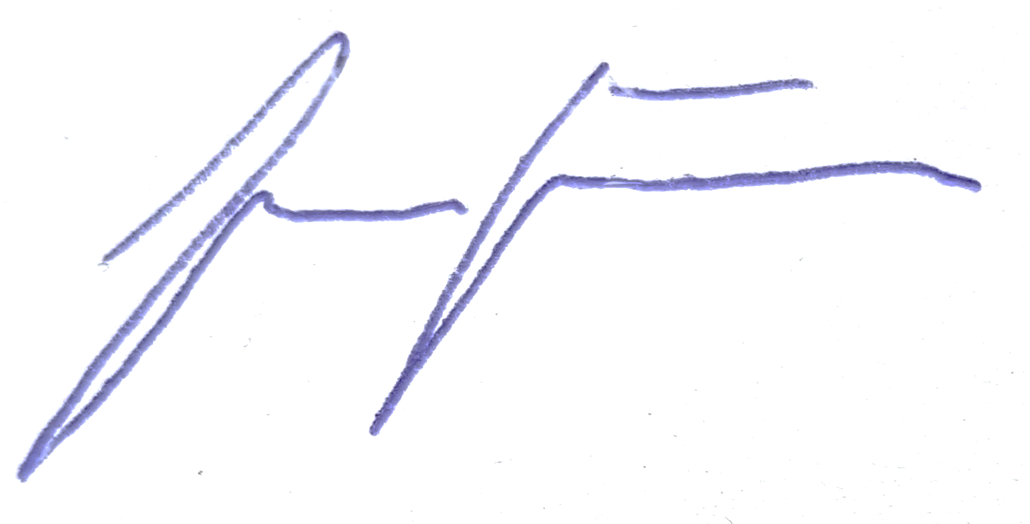
Celkem: 147.036,- Kč
V Českých Budějovicích, dne 14.3.2019
Hlavní řešitel

Studentů musí být více jak 50 %

